
التمهيد
تمثل السياسات القطاعية الأطر الحاكمة التي تنظم أعمال القطاع، وتحدد الضوابط والقواعد التي تكفل توحيد الممارسات بناء على التوجهات الاستراتيجية للوزارة والقطاع، ويتم إنفاذها من خلال التشريعات ذات العلاقة. وعليه يتوجب على الوحدات التنظيمية تطوير السياسات الحاكمة ذات الصلة باختصاصاتها لتوجيه وحوكمة الممارسات في القطاع بما يضمن تحقيق الأهداف المرجوة، استرشاداً بنموذج السياسات القطاعية الموضح في هذه الوثيقة.
ما هي السياسات القطاعية؟

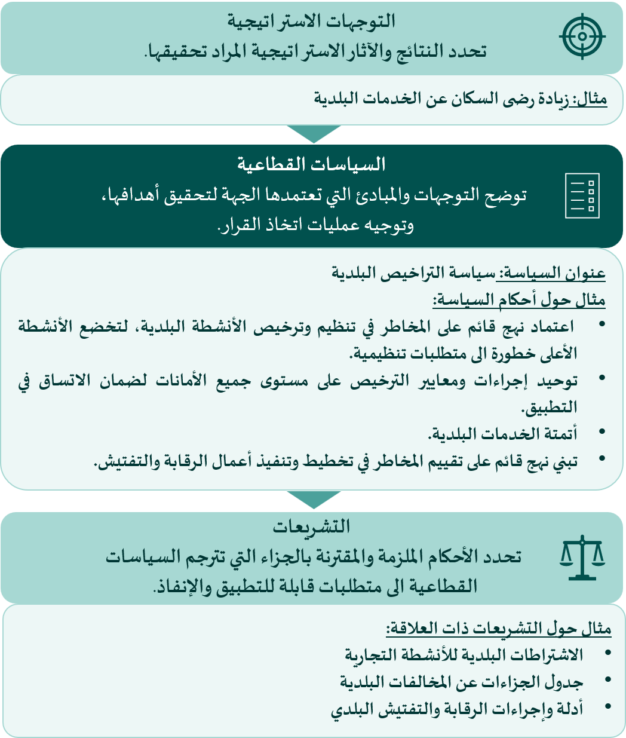



نموذج حوكمة السياسات القطاعية

القطاع
الوكالة / الادارة
تاريخ الإصدار

مسمى السياسة القطاعية



قائمة المحتويات
1. المقدمة 5
2. الأهداف 5
3. نطاق التطبيق والاستثناءات 5
4. التعريفات 5
5. أحكام السياسة 5
6. الأدوار والمسؤوليات 5
7. آلية الإنفاذ 5
8. المتابعة وقياس الأداء 6
9. التشريعات ذات العلاقة 6
10. الملحقات 6

المقدمة
<مقدمة عن موضوع السياسة مع توضيح ارتباطها بأهداف المملكة والوزارة>

الأهداف
<تحديد أهداف السياسة القطاعية >

نطاق التطبيق والاستثناءات
<تحديد نطاق السياسة من حيث الفئات والمجالات المشمولة وتوضيح أي استثناءات>

التعريفات
يقصد بالعبارات والكلمات الآتية -أينما وردت في هذه السياسة- المعاني الموضحة أمام كل منها:
- الوزارة: وزارة البلديات والإسكان.
- <في حال وجود مصطلحات يتم تعريفها >

أحكام السياسة
تتضمن التوجهات التي ستتبناها الوزارة والقواعد ذات الصلة لتحقيق الأهداف المرجوة ووضع التشريعات اللازمة.

الأدوار والمسؤوليات
تتضمن حصر أصحاب المصلحة ذوي العلاقة وتفصيل أدوارهم ومسؤولياتهم في تطبيق أحكام السياسة وتشمل:
- الوزارة
- الأمانات
- اللجان ذوي العلاقة (إن وجدت)
- الجهات الخارجية ذوي العلاقة (إن وجدت)

آلية الإنفاذ
يتم توضيح آلية تنفيذ السياسة وقد تشمل المبادرات والمشاريع، والتشريعات، اللجان، بناء القدرات، وغيرها.

المتابعة وقياس الأداء
يتم تحديد آليات متابعة تنفيذ السياسة من خلال تحديد مؤشرات الأداء ذات الصلة.

التشريعات ذات العلاقة
يتم تحديد الأدوات النظامية ذات العلاقة بالسياسة .
  - <...>
  - <...>

الملحقات (إن وجدت)
ملحق رقم (1): <...>

